ОФОРМЛЕНИЕ МАТЕРИАЛОВ
Размер бумаги – А4; ориентация - книжная; объем – до 3-х полных страниц;
поля – верхнее 2,5 см, левое 2,5 см, нижнее 2,5 см, правое 2,5 см.
Первая строка
И. О. Фамилия – Times New Roman, полужирный, выравнивание – по центру страницы, размер 12 pt., без абзацного отступа, между инициалами и фамилией использовать неразрывные пробелы [Shift+Ctrl+пробел].
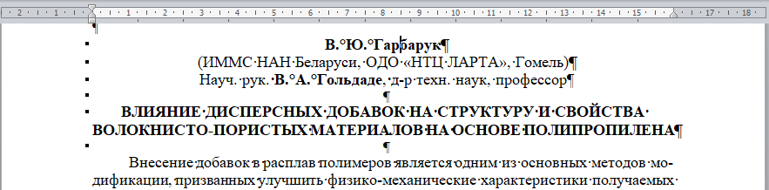
Вторая строка
Представляемая организация – Times New Roman, выравнивание – по центру страницы, размер 12 pt., без абзацного отступа
Третья строка
Научный руководитель:
И. О. Фамилия – Times New Roman, полужирный, размер 12 pt, без абзацного отступа
степень, ученое звание – Times New Roman, строчный, размер 12 pt, без абзацного отступа
Через строку
Название материала – Times New Roman, все прописные, полужирный, размер 12 pt,
без абзацного отступа, выравнивание – по центру страницы.

Через строку
Текст материала – редактор MS Word,
шрифт Times New Roman, размер 12 pt,
выравнивание текста – по ширине;
междустрочный интервал – одинарный;
абзацный отступ – слева 0,8 см.
Подрисуночные надписи – шрифт Times New Roman, размер 12 pt, выравнивание – по центру страницы, без абзацного отступа, без точки в конце.
Снимки экранов с программным кодом следует делать в режиме светлой темы вашей IDE.
#include <stdio.h>
int main(){
printf(“ Can You read this text? ”);
return 0;
}
Сканированные рисунки и формулы не допускаются.
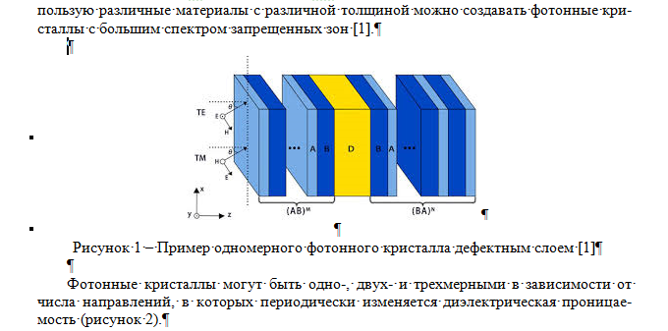
Формулы – используем редактор Math Type
(примечание: ставится отдельно к MS-Word), размер основных символов в формуле 12 pt.
Выравнивание по нумерованных формул центру, а номера формулы по правому краю быстрее и лучше делать с помощью двух табуляторов, как показано на рисунке ниже.
Греческие символы должны быть набраны прямым шрифтом.
Менять размеры блоков с формулами мышкой «на глаз» нельзя!
Стандартный редактор формул MS-Word не используем, как не соответствующий ГОСТу!
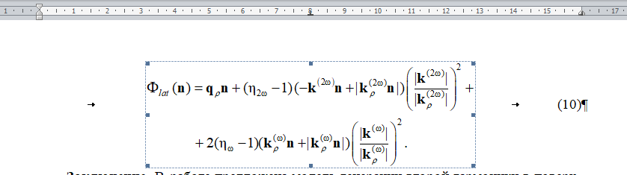
Сноски на литературу даются в тексте в квадратных скобках.
После основного текста приводится литература (без автоматической нумерации).
Вся литература оформлена по ГОСТу: https://vak.gov.by/bibliographicDescription (должны быть указаны город и название издательства, год издания, а также количество страниц, для электронных источников обязательны режим и дата доступа).
На каждый источник должна быть ссылка в тексте работы.
Все таблицы и рисунки имеют номер, название без переносов и ссылку на себя в тексте материалов (см. сборники материалов за предыдущие годы).
Название файла со статьей должно содержать ФИО автора, ВУЗ и город.
Например - Иванов И.И._ГГУ (Гомель).docx
Название файла со сканом должно содержать ФИО автора, ВУЗ и город и пометку [скан].
Например - Иванов И.И._ГГУ (Гомель)_скан.docx
Тезисы, не удовлетворяющие указанным требованиям, приниматься не будут.
Помните, что любое отклонение от данных правил задерживает выход сборника на время затрачиваемое редактором + время на внесение правок

